CONVERTIR LA CIUDAD EN PUEBLO, MARCHAS HACIA LA CAPITAL PERUANA CONTRA EL RACISMO INSTITUCIONALIZADO
POR KATHIA CARRILLO

1° de febrero de 2023
Tras la llegada de Dina Boluarte al poder, la violencia contra la población no cesa. La represión y las muertes se concentran en la región sur del Perú, donde la población quechua y aymara es mayoritaria. Los gobiernos autónomos y las organizaciones indígenas han sido las primeras en denunciar el racismo de Estado. Mientras el Gobierno intenta deslegitimar las protestas acusando a los manifestantes de terrorismo, la organización colectiva gana poder y representatividad sin un liderazgo concreto.

“Aquí no vamos a permitir que esta ‘zonada’ que pretenden hacer contra Lima se haga efectiva”, dijo el primer ministro de Perú, Alberto Otárola, tras la masacre del 9 de enero en Juliaca. En esta ciudad de la región Puno, 17 personas racializadas perdieron la vida a causa de la represión de la policía y las Fuerzas Armadas. La “zonada” a la que se refiere es la llegada masiva de manifestantes de distintas regiones del país, en especial de territorios indígenas aymaras y quechuas del sur con el objetivo de exigir la dimisión de Dina Boluarte.
Desde la vacancia de Pedro Castillo el 7 de diciembre de 2022, tras su fallido intento de disolución del Congreso, se sucedieron protestas masivas a nivel nacional, sobre todo en las regiones del Perú donde la población indígena es mayoritaria. Asimismo, la represión más violenta y la mayor cantidad de víctimas mortales sucedieron en regiones con mayoría de población quechua y aymara, al sur del país.
En un análisis de los expedientes médicos de las 50 personas heridas y asesinadas por armas de fuego de alta velocidad, el medio Salud con Lupa descubrió que muchos de los disparos fueron a corta distancia y a la altura del tórax y abdomen, donde se encuentran los órganos vitales. Tras la masacre en Juliaca del 9 de enero, el Instituto de Medicina Legal confirmó que los proyectiles de armas de fuego de uso policial fueron dirigidos a la cabeza y al tórax por lo que se trataría de asesinatos extrajudiciales.
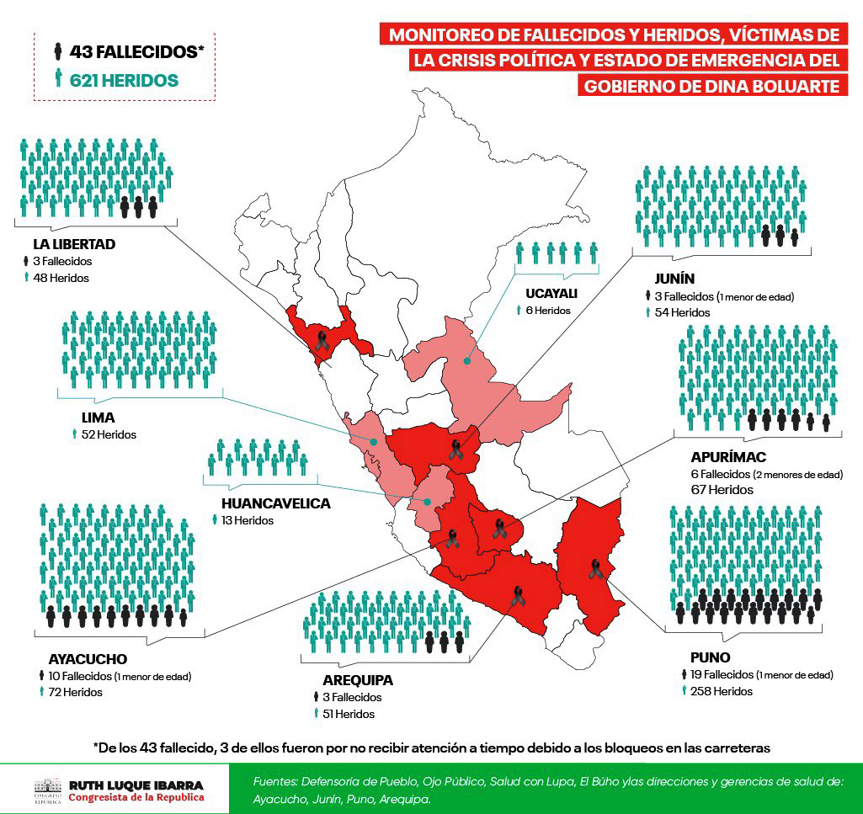
Victimas de violencia policial durante las protestas desde el inicio del estallido social hasta el 13 de enero de 2023. Fuente: Ruth Lopez

Las organizaciones indígenas denuncian el racismo
El racismo estructural detrás de la violenta respuesta del gobierno para abordar el conflicto es innegable. Durante su visita al Perú, la Delegación de la Comisión Interamericana de Derechos Humanos (CIDH) resaltó el componente étnico-racial en las violaciones de derechos humanos registradas. Medios internacionales como The Guardian han hecho hincapié en la brecha que separa a las élites peruanas de las poblaciones campesinas, indígenas y trabajadores, históricamente marginados, como una de las principales razones del colapso social.
Sin embargo, este racismo estructural se justifica en la creencia interiorizada por la mayoría de los peruanos y peruanas de que “el pobre es pobre porque quiere”. Según la Encuesta Nacional de Percepción de Desigualdades de OXFAM, el 59% piensa que una persona pobre que trabaja duro puede llegar a ser rica.
Los primeros en denunciar el racismo fueron los gobiernos autónomos y las organizaciones indígenas. El Gobierno Territorial Autónomo de la Nación Wampís (GTANW), de la Amazonía peruana, condenó la “violencia racista del Estado peruano” y responsabilizó a “una clase política angurrienta, incapaz y lamentable que hace de la corrupción su modus operandi, ya que no aprendieron a hacer riqueza más que a partir del facilismo, la deshumanización del pueblo y la destrucción de nuestras fuentes de vida”.
AIDESEP alertó sobre “el asalto al poder de las mafias corruptas y racistas del Congreso de la República”.
El Gobierno Territorial Autónomo Awajún (GTAA), que representa al segundo pueblo originario amazónico más numeroso del país, también condenó “los problemas de desigualdad históricamente postergados por la marginación y discriminación de los pueblos más olvidados del país” como razón primordial de la crisis.
Por su parte, la Organización Nacional de Mujeres Indígenas Andinas y Amazónicas (ONAMIAP) denunció la “institucionalización del racismo”, tras el nombramiento de Alberto Otárola Peñaranda como primer ministro. El abogado venía de ser ministro de Defensa y, por ende, era el responsable directo de los primeros asesinatos ocurridos entre el 10 y el 19 de diciembre de 2022.
Finalmente, la Asociación Interétnica de Desarrollo de la Selva Peruana (AIDESEP) alertó sobre “el asalto al poder de las mafias corruptas y racistas del Congreso de la República”. Además, exigió la cancelación de los proyectos de ley a favor de las industrias extractivas que afectan a la Amazonía y a los pueblos indígenas en situación de aislamiento y contacto inicial.
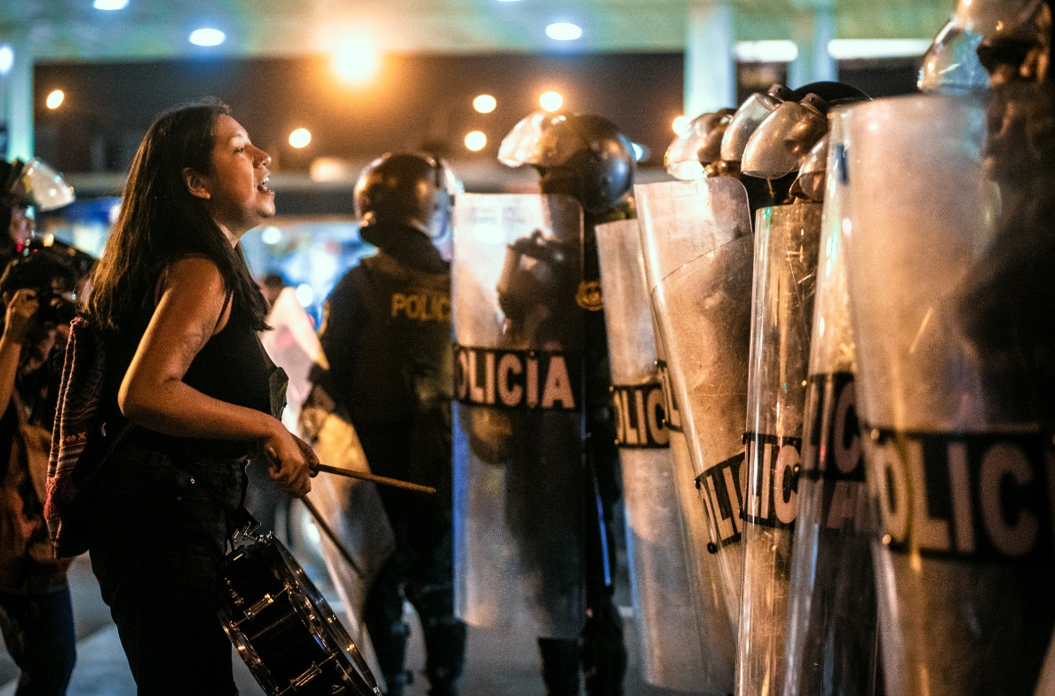
La CIDH reslató el componente étnico-racial en las violaciones de derechos humanos durante las protestas masivas. Foto: Rupa Flores

Inclusión performática e instrumentalización de lo indígena
Luego de las primeras matanzas en Apurimac, Ayacucho y Junín, durante el mes de diciembre, Dina Boluarte emprendió una campaña desesperada para legitimar su gobierno, demostrar que el rechazo era minoritario y probar que otros pueblos estaban con ella. Con este objetivo, utilizaron el lema de Un diálogo por la paz. Así, los diferentes ministerios organizaron reuniones sin agenda con supuestos representantes indígenas amazónicos y organizaciones cuya representatividad y agendas son cuestionables.
Este fue el caso de una reunión con supuestos líderes de una organización llamada “los siete pueblos de Manseriche”. Manseriche es un distrito con una extensión de casi 54.000 hectáreas que alberga 42 comunidades nativas y que se superpone a los territorios ancestrales Awajún y Wampís. Está ubicado en la provincia amazónica de Datem del Marañón, región Loreto, y cuenta con un historial de derrames petroleros que han minado los tejidos sociales. De este modo, han aparecido organizaciones, empresas remediadoras y líderes oportunistas que aprovechan las demandas de la población para beneficiarse a través de acuerdos con el gobierno y las empresas. El GTANW emitió un pronunciamiento deslindándose de dicha organización y de otras que se habían reunido con el Ministerio de Vivienda y con la Presidencia del Consejo de Ministros.
Luego de la matanza de Juliaca, el GTANW y GTAA condenaron la violencia estatal y la instrumentalización de las naciones originarias.
Otra reunión tuvo lugar en el Ministerio de Cultura con dirigentes de comunidades del circuito petrolero de Loreto, en el marco del “Plan de Cierre de Brechas” (establecido durante el gobierno anterior), que incluye proyectos de desarrollo para las comunidades, pero gestionados por las entidades ediles. El gobierno también promocionó una reunión con la Asociación Regional de Pueblos Indígenas de la Selva Central, a pesar de que dicha organización había acordado, junto con todas las bases de AIDESEP, entrar en “movilización permanente”.
Esta inclusión performática y divisionismo dentro del movimiento indígena amazónico se ha podido realizar gracias a la gestión de la viceministra de Interculturalidad, Rocilda Nunta, la lideresa amazónica que llegó al poder con Pedro Castillo. Luego de la matanza de Juliaca, el GTANW y GTAA condenaron la violencia estatal y la instrumentalización de las naciones originarias “para diseñar sus campañas desesperadas que buscan deslegitimar la protesta e infundir miedo en la población”. Además, llamaron a las y los funcionarios indígenas a que evalúen la posibilidad de renunciar para no ser cómplices de las matanzas. Por su parte, la ONAMIAP fue más tajante y exigió la renuncia de Nunta.
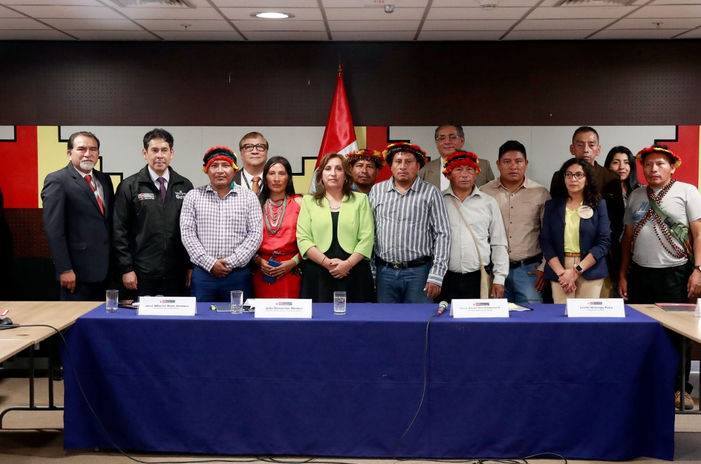
Representantes de la cuestionada organización “7 pueblos de Manserich” reunidos con Dina Boluarte y el Ministerio de vivienda.
Representa

Estigmatización y terruqueo: fundamentos para la violencia
El 18 de enero se reportó un derrame de hidrocarburos a causa de un atentado al Oleoducto Norperuano en el territorio de la comunidad nativa Awajún Pantaam, en la región Amazonas. El derrame sucedió cuando dos plataformas del pueblo Awajún, el Comité de Lucha de Condorcanqui y el Comité del Distrito de Imaza, habían tomado medidas de protesta para exigir la renuncia de Dina Boluarte.
Rápidamente, el atentado fue asociado a los manifestantes awajún y wampís, lo que llevó al gobierno de Boluarte a declarar el Estado de Emergencia en la región Amazonas. Tanto los comités de lucha mencionados como el GTAA y el GTANW se deslindaron de la acción y denunciaron el uso político para deslegitimar las protestas awajún. Aclararon que este tipo de atentados los suelen hacer las empresas remediadoras que tienen las máquinas para realizar los arreglos y se benefician con las tragedias ambientales.
Más allá de poner en evidencia el desprecio hacia los indígenas, el terruqueo los deshumaniza como un modo de justificar las acciones violentas que buscan eliminarlos.
La sospecha generada sobre los indígenas amazónicos de sabotear los oleoductos ocurre dentro de un patrón discursivo racista que los tilda de primitivos, salvajes y brutos. A partir de allí, los funcionarios del gobierno y los principales medios de comunicación los acusan de “vándalos”, de “violentos” y, por último, de “terroristas”.
En Perú, el terruqueo significa asignar a una persona el delito de terrorismo. Terruquear debería estar penado ya que, cuando se acusa sin pruebas, se incurre en el delito de difamación. Sin embargo, esta práctica es llevada a cabo con ligereza con el objetivo de estigmatizar y deslegitimar a quienes protestan. Más allá de poner en evidencia el desprecio hacia los indígenas, el terruqueo los deshumaniza como un modo de justificar las acciones violentas que buscan eliminarlos.
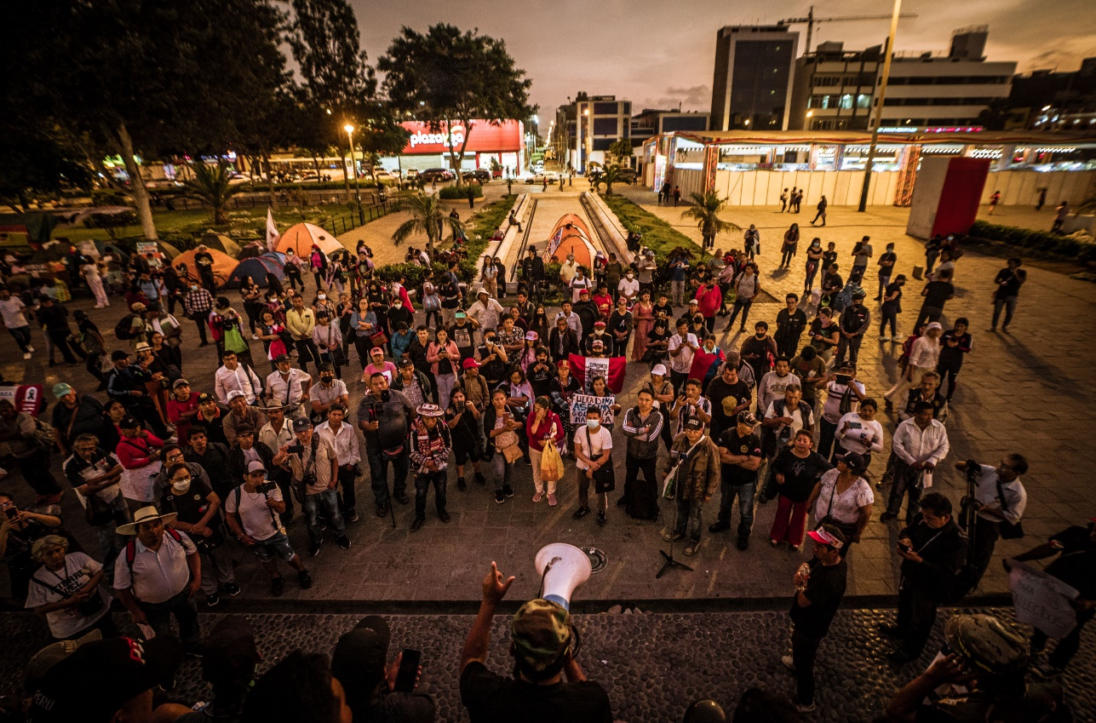
En Perú hay un patrón discursivo racista que tilda de salvajes y brutos a los indígenas. Foto: “Rupa Flores”
y brutos a

El discurso de los medios y el gobierno
El 21 de enero, un tanque policial irrumpió en las inmediaciones de la Universidad Nacional Mayor de San Marcos donde se encontraban albergados manifestantes de las regiones del sur. Lo hizo destrozando un portón sobre el que se había colgado una banderola que decía: “No matarás, ni con hambre ni con balas”. Esta frase fue el lema de una manifestación barrial en 1989 tras el asesinato de María Huapaya, una dirigenta social, a manos del grupo terrorista Sendero Luminoso. En el acta de la intervención, la policía se refiere a esta banderola como una frase “alusiva a incentivar actos de violencia”.
Las imágenes de las vejaciones a las que fueron sometidas las 193 personas que se encontraban en la universidad han dado la vuelta al mundo. En un video, se ve a la policía maltratando a una anciana quechua que había sido obligada a tirarse al piso boca abajo. Tras su liberación, la mujer narró que le profirieron insultos racistas en referencia a su origen campesino. Entre los abusos policiales, la Coordinadora Nacional de Derechos Humanos registró que forzaron a personas quechua hablantes a firmar actas sin la presencia de intérpretes y obligaron a personas de la tercera edad con condiciones de salud preexistentes a pasar la noche en carceletas.
El gobierno y los medios de comunicación han asociado las protestas a diversos intereses que pretenden “destruir la institucionalidad y la democracia”.
El día de la matanza de Juliaca, Dina Boluarte se encontraba en un espacio de diálogo denominado Acuerdo Nacional cuando recibió la noticia del primer manifestante asesinado por la policía. Su reacción fue señalar que no entendía qué querían los manifestantes ni por qué había tanta violencia. Días más tarde declaró ante la nación: "No voy a renunciar. Mi compromiso es con el Perú y no con ese grupo minúsculo que está haciendo sangrar a la patria". Asimismo, expresó sus sospechas sobre el financiamiento de las protestas.
Desde el inicio de la crisis, el gobierno y los medios de comunicación han asociado las protestas a diversos intereses que pretenden “destruir la institucionalidad y la democracia”. Al principio, señalaron que los manifestantes eran financiados por el narcotráfico y la minería ilegal. Posteriormente, cuando se intensificaron las protestas en Puno, acusaron al ex presidente de Bolivia Evo Morales de instigador y le prohibieron la entrada al Perú. Finalmente, tras la intervención a dirigentes del Frente de Defensa del Pueblo de Ayacucho, el Gobierno acusó a un supuesto remanente del grupo terrorista Sendero Luminoso. Todos estos discursos excluyen la posibilidad de que las comunidades, gremios y organizaciones indígenas y campesinos sean capaces de organizar y autofinanciar medidas de protesta a gran escala.
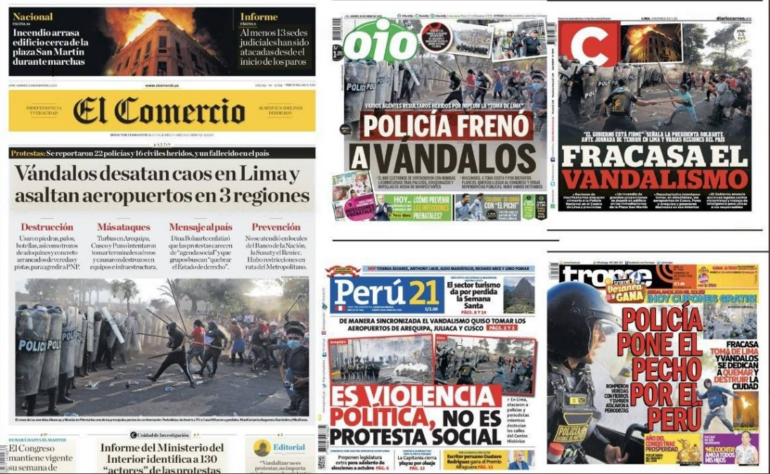
Portadas de diarios peruanos luego de la gran macha en Lima del 19 de enero. Tanto el gobierno como los medios de comunicación intentan deslegitimar las protestas sociales.

La falta de liderazgo
La estigmatización tiene que ver con la falta de lectura intercultural de las dinámicas colectivas de los pueblos. Lo que está aconteciendo es algo sin precedentes en el Perú. La última vez que personas de diversas regiones viajaron a Lima para derrocar un gobierno fue en 2000, en la llamada “marcha de los cuatro suyos”, que acabó con la dictadura fujimorista. A pesar de que muchos se refieren a la actual movilización como “la segunda marcha de los cuatro suyos”, las diferencias son notables.
Esta vez no se perciben oportunistas o figuras de caudillos que puedan aprovechar la coyuntura para posicionarse como líderes. Pedro Castillo, quien diera la espalda a su hoja de ruta para sumirse en su propio tejido de corrupción, está lejos de ser el “salvador de la democracia”. Antauro Humala, líder etnocacerista, quien tras cumplir su condena había crecido en aprobación, sobre todo en los sectores rurales y algunos segmentos de la izquierda, decidió no asumir el rol de caudillo al reconocer al gobierno de Dina Boluarte en medio de una plaza con centenares de manifestantes contrarios a ella.
La falta de un liderazgo visible y centralizado desconcierta a un sector social acostumbrado a las órdenes y los arquetipos de liderazgo que recaen en una persona, en lugar de las colectividades. Reconocer el poder de la organización colectiva, que es la forma de supervivencia ancestral de los pueblos indígenas, es reconocer por fin su agencia. En efecto, implica mirar a “los otros” como iguales y reconocer su capacidad de generar cambios por su propia fuerza e iniciativa.
Remover la ciudad, convertirla en pueblo es despojarla del racismo, es enseñarle a los privilegiados, a los poderosos, a las miradas indiferentes, a recordar la fuerza ancestral de los tejidos colectivos y la solidaridad inquebrantable ante, incluso, la violencia racista institucionalizada.

Kathia Carrillo es comunicadora social, anticolonial y feminista antiracista. Ha trabajado con organizaciones indígenas amazónicas y gobiernos autónomos en Perú en campañas sobre territorialidad, autodeterminación y defensa de derechos frente a los impactos del extractivismo.
https://debatesindigenas.org/notas/208-convertir-la-ciudad-marchas-hacia-la-capital-peruana.html?utm_source=Debates+Indigenas&utm_campaign=0123e45fe8-EMAIL_CAMPAIGN_2020_03_13_05_42_COPY_01&utm_medium=email&utm_term=0_e2c337973d-0123e45fe8-361261936

